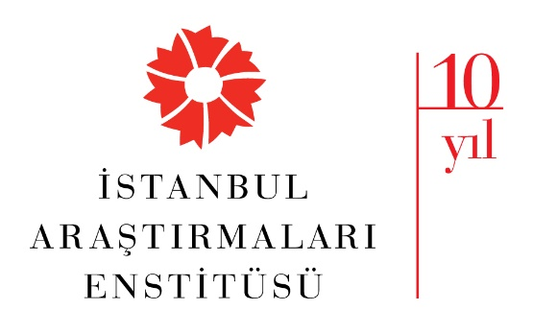

Basın Bülteni

22 Ocak 2018

**Arka Oda Toplantıları Başlıyor!**

**“18. Yüzyıl Sonlarından Günümüze Haliç Kıyılarında Yapılaşma ve Değişim”**

**Prof. Dr. Baha Tanman**

**31 Ocak Çarşamba, 18:30**

**İstanbul Araştırmaları Enstitüsü’nün, İstanbul araştırmalarına farklı bir boyut kazandırmak amacıyla düzenlediği, Bizans, Osmanlı ve Cumhuriyet dönemleri İstanbul’una odaklanan “Arka Oda Toplantıları” devam ediyor. “Arka Oda Toplantıları”nın bu yılki ilk konuğu Prof. Dr. Baha Tanman “18. Yüzyıl Sonlarından Günümüze Haliç Kıyılarında Yapılaşma ve Değişim” başlıklı bir sunum gerçekleştiriyor.**

İstanbul Araştırmaları Enstitüsü kuruluşunun 10. yılında, İstanbul’a farklı merceklerden bakan araştırmaları “Arka Oda Toplantıları” ile sunmaya devam ediyor. Baha Tanman’ın konuşmacı olarak katılacağı 2018 yılının bu ilk toplantısı “18. Yüzyıl Sonlarından Günümüze Haliç Kıyılarında Yapılaşma ve Değişim” başlığını taşıyor. Konuşma, III. Selim (1789-1807) ve II. Mahmud dönemlerinde (1808-1839) Osmanlı yönetiminde meydana gelen önemli gelişmeleri belirleyerek, bu gelişmelerin Haliç kıyılarındaki değişime olan etkilerini değerlendiriyor.

III. Selim döneminde Aynalıkavak Sarayı’nın ana binasının yıkılarak arsasının tersaneye katılmasının ardından, II. Mahmud döneminde sahil saraylarının yerine sanayi yapılarının inşa edilmesiyle başlayan sürecin, erken Cumhuriyet döneminde Haliç kıyılarının tümüyle sanayi bölgesine dönüşmesiyle son bulduğunu vurgulayan Tanman, konuşmasında Bostancıbaşı Defterleri’nden yararlanarak bölgedeki yapılaşma ve değişimi görünür kılıyor. 31 Ocak Çarşamba günü saat: 18.30’da başlayan sunum **ücretsiz** gerçekleşiyor.

**Gelecek Konuşmalar**

Prof. Dr. Baha Tanman’ın konuşmasıyla başlayan sezon **22 Şubat Perşembe** günü **Oğuz Tekin**’in gerçekleştireceği “İstanbul’u Tanıyor Muyuz? Kentin Tarihini Sikkelerden Okumak”, **29 Mart Perşembe** günü **Ok. Dr. Hatice Adıgüzel**’in gerçekleştireceği “Bir Tasarımın İzinde: Yeni Bulgular Işığında” ve **26 Nisan Perşembe** günü **Prof. Dr. K. Kuygün Eyüpgiller**’in gerçekleştireceği “Günümüz İstanbul’unda Kültür Mirasının Korunması ve Restorasyonlar Üzerine Gözlemler” başlıklı sunumlar ile devam edecek.

**Etkinlik ücretsizdir, rezervasyon alınmamaktadır ve yerler sınırlıdır.**

**İstanbul Araştırmaları Enstitüsü aynı zamanda bir kütüphane! Kütüphane çalışma saatleri hakkında ayrıntılı bilgi için web sitesini ziyaret edebilirsiniz:** [**http://www.iae.org.tr**](http://www.iae.org.tr)

**Facebook:** <https://www.facebook.com/IstanbulArastirmalariEnstitusu>  
**Twitter:** <https://twitter.com/Ist_Arast_Enst>   
**Youtube:** <https://www.youtube.com/user/IstArastEnst>   
**Instagram:** <https://www.instagram.com/istanbul_arastirmalari/>   
**Flickr:** <https://www.flickr.com/photos/istarastenst/>   
**Blog:** <http://blog.iae.org.tr/>

**Detaylı Bilgi:**

Hilal Güntepe - Grup 7 İletişim Danışmanlığı / [hguntepe@grup7.com.tr](mailto:hguntepe@grup7.com.tr) (212) 292 13 13

Büşra Mutlu - Pera Müzesi / [busra.mutlu@peramuzesi.org.tr](mailto:busra.mutlu@peramuzesi.org.tr) (212) 334 09 00